**Reto**

**IDEA PROYECTO:**

Hacer un programa en el cual somos un club de fútbol y que cuando fichamos jugadores el programa los vaya guardando y almacenando en un fichero que se va a conectar a una base de datos, con el CRUD podemos hacer que se creen los datos de los jugadores fichados, se puedan ver los datos de los jugadores, se actualicen datos de los jugadores y se eliminen los jugadores que abandonan el club y luego para poder implementar la parte de hilos crear un jdialog en el que dentro tenga una especie de minijuego que consiste en tirar penaltis y que un portero se lo intente parar, tanto en el jugador como en el portero se les podrá personalizar el avatar(se podrá ponerles cierto tipo de pelo, cierto dorsal, cierta camiseta dependiendo del equipo de fútbol escogido(se va viendo como ponerlo que quizás es muy dificil)), estarán tanto la opción de poder tirar con el jugador como la de poder pararlo con el portero, el otro jugador funcionara de manera automática, a la hora de los tiros se podrá tirar arriba o abajo a la izquierda, al centro, arriba o abajo a la derecha y con el portero igual.

Crear un Git y conectarnos todos a él mediante GitHub.

Crear una página web con webmin y que esté diseñada con html y css.

Crear una base de datos con mysql la cual se va a conectar con el programa y encriptar las contraseñas.

**¿Qué hacen los miembros del grupo?:**

* Rayane→ CRUD -> Leer, Hacer portafolio, Crear GIT, Crear acceso a página web
* Guillermo→CRUD -> Crear, Hacer portafolio, Diseño página web
* Sebastian→CRUD -> Eliminar, Hacer portafolio,
* Gabriel→CRUD -> Actualizar, Hacer portafolio, Diseño página web

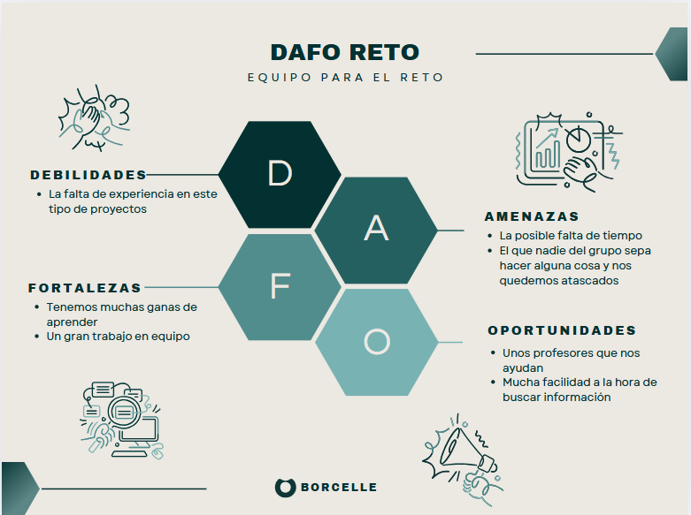

**Programación:**

* CRUD

El CRUD consiste en que se puedan hacer las siguientes acciones para los archivos:

* + **Crear→** Crear un fichero y poner unos datos que se tienen que guardar en fichero y se mostrará más tarde con la opción de leer, los datos que tienen que aparecer son: nombre del jugador, selección, valor de mercado, de qué posición juega, que dorsal lleva, la edad que tiene (Guillermo)
  + **Leer→** Permite consultar los datos creados, no modifica nada solo muestra la información. (Rayane)
  + **Actualizar→** Permite Modificar datos existentes, corrigiendo o cambiando la información que ya estaba guardada. (Gabriel)
  + **Eliminar→** Elimina los datos puestos anteriormente en el archivo, así dentro del fichero es como si nunca hubieran existido y a la hora de leer aparecerán valores nulos y en la tabla saldrá en blanco, (intentar que salga la opcion de eliminar solo ciertos datos)(Sebastián)
* Hilos
  + Consistirá en un minijuego que se encargue de tirar o parar penaltis, habra 5 opciones(arriba derecha, arriba izquierda, abajo derecha, abajo izquierda, centro)
* Conectar base de datos
  + Nuestro proyecto de la parte de programación tiene que estar enlazado con que hagamos en bases de datos

**Bases de Datos:**

* Hacer un diagrama entidad-relación

Tenemos que hacer un diagrama con las entidades o tablas que vamos a necesitar y usar relaciones (1-1,1-N, N-M) para conectarlas. Cada entidad debe tener atributos y definirlos bien si es necesario.

**Sistemas JUSEP:**

* Crear acceso a una página web
* Tenemos que comprobar en un vmware el funcionamiento

**ENTORNOS DE DESARROLLO:**

* **Crear Git**

Tenemos que crear un Git donde subiremos todo lo que hagamos en el reto y desde ahí lo evaluará el profesor, para crearlo hemos creado un archivo y lo hemos abierto con Git Bash y hemos hecho un git init para crear una carpeta oculta .git que gestiona el repositorio local, luego hemos agregado los archivos .gitignore, .gitatributtes y readme.md al repositorio por último hemos creado una rama para cada integrante del grupo con git checkout.

* **Conectar Git a GitHub**

Tenemos que conectar el Git con GitHub para que tengamos todos los integrantes acceso al Git y que el profesor también pueda verlo. Para conectar el repositorio a GitHub hemos utilizado un git remote y luego hemos hecho un git push para subir el proyecto a GitHub.

**Sistemas JAVIER:**

**INGLÉS:**

* Presentación

Hacer una presentación en inglés sobre lo realizado en el proyecto.

**Lenguaje de marcas:**

* Hacer el trabajo en una página web

Utilizar lo ya visto en la asignatura de lenguaje de marcas para poder hacer una página web con el tema de fútbol en la página web debemos tener una descripción general del jugador como su nombre, selección, valor de mercado, de qué posición juega, que dorsal lleva y su edad. Necesitamos una imagen que represente de que tema va a ser la página web puede ser una imagen de google o una imagen echa con inteligencia artificial

**Digitalización:**

* Crear un portafolio

En el portafolio pondremos que vamos ha hacer, y qué actividad realiza cada miembro del grupo, se realizará de manera individual, es decir cada miembro del grupo hará el suyo

* diagrama de gantt
* qué hacer en cada fase
* qué hacer en cada asignatura y que va a hacer cada uno
* Dafo
* diagrama de canva, en el que aparezca que cosas externas nos pueden ayudar